Выписка
из протокола экспертизы
Международный Конкурс-игра по математике «Слон»
Статус мероприятия: Международный
Приказ № 161/18 от 27.12.2018 г.

Дата проведения Конкурса-игры: 06.12.2018

Координатор: Бронникова Марина Геннадьевна, учитель начальных классов
ОУ: МБОУ «Гимназия № 1 им. Н.М. Пржевальского»
г. Смоленск, Смоленская область, Россия
Количество участников: 27

Учитель: Бронникова Марина Геннадьевна, учитель начальных классов, МБОУ «Гимназия № 1 им. Н.М. Пржевальского», г. Смоленск, Смоленская область, Россия
Количество участников: 27

Регистрационный номер свидетельства | Фамилия Имя участника | Класс | Баллы | Максимальный балл | Место в конкурсе | Место в регионе | Место в населенном пункте | Процент выполняемости
109-3084201-3084248 | Амельченкова Анастасия | ученик(ца) 2 класса | 13 | 42.195 | 40 | 6 | 6 | 31%
109-3084201-3084252 | Антипова Виктория | ученик(ца) 2 класса | 6.195 | 42.195 | 53 | 17 | 17 | 15%
109-3084201-3084254 | Артеменко Арсений | ученик(ца) 2 класса | 6 | 42.195 | 54 | 18 | 18 | 14%
109-3084201-3084274 | Бурова Дарья | ученик(ца) 2 класса | 12.195 | 42.195 | 41 | 7 | 7 | 29%
109-3084201-3084279 | Гехман Михаил | ученик(ца) 2 класса | 8.195 | 42.195 | 49 | 13 | 13 | 19%
109-3084201-3084282 | Гузнова Злата | ученик(ца) 2 класса | 6 | 42.195 | 54 | 18 | 18 | 14%
109-3084201-3084285 | Дроздов Артур | ученик(ца) 2 класса | 8 | 42.195 | 50 | 14 | 14 | 19%
109-3084201-3084288 | Карасев Арсений | ученик(ца) 2 класса | 7 | 42.195 | 52 | 16 | 16 | 17%
109-3084201-3084299 | Кастер-Юст Сильвестр | ученик(ца) 2 класса | 9.195 | 42.195 | 47 | 11 | 11 | 22%
109-3084201-3084302 | Лапина Мелания | ученик(ца) 2 класса | 10.195 | 42.195 | 45 | 10 | 10 | 24%
109-3084201-3084305 | Ошерова Александра | ученик(ца) 2 класса | 15 | 42.195 | 36 | 3 | 3 | 36%
109-3084201-3084307 | Прохорова Злата | ученик(ца) 2 класса | 11.195 | 42.195 | 43 | 8 | 8 | 27%
109-3084201-3084309 | Прудникова Кира | ученик(ца) 2 класса | 6 | 42.195 | 54 | 18 | 18 | 14%
109-3084201-3084310 | Сахнов Иван | ученик(ца) 2 класса | 3.195 | 42.195 | 59 | 20 | 20 | 8%
109-3084201-3084312 | Семенов Алексей | ученик(ца) 2 класса | 12.195 | 42.195 | 41 | 7 | 7 | 29%
109-3084201-3084314 | Сенченков Александр | ученик(ца) 2 класса | 4 | 42.195 | 58 | 19 | 19 | 9%
109-3084201-3084331 | Соловьева Полина | ученик(ца) 2 класса | 3 | 42.195 | 60 | 21 | 21 | 7%
109-3084201-3084315 | Ставрова София | ученик(ца) 2 класса | 7 | 42.195 | 52 | 16 | 16 | 17%
109-3084201-3084316 | Стариченкова Милана | ученик(ца) 2 класса | 7.195 | 42.195 | 51 | 15 | 15 | 17%
109-3084201-3084317 | Терентьев Егор | ученик(ца) 2 класса | 11 | 42.195 | 44 | 9 | 9 | 26%
109-3084201-3084318 | Тимофеева София | ученик(ца) 2 класса | 9 | 42.195 | 48 | 12 | 12 | 21%
109-3084201-3084319 | Филиппова Анастасия | ученик(ца) 2 класса | 17 | 42.195 | 32 | 2 | 2 | 40%
109-3084201-3084321 | Фотченков Тимофей | ученик(ца) 2 класса | 14 | 42.195 | 38 | 5 | 5 | 33%
109-3084201-3084324 | Чернышев Ринат | ученик(ца) 2 класса | 1 | 42.195 | 64 | 22 | 22 | 2%
109-3084201-3084325 | Шамонин Егор | ученик(ца) 2 класса | 11 | 42.195 | 44 | 9 | 9 | 26%
109-3084201-3084327 | Шитикова Ксения | ученик(ца) 2 класса | 8 | 42.195 | 50 | 14 | 14 | 19%
109-3084201-3084328 | Якушева Мария | ученик(ца) 2 класса | 14.195 | 42.195 | 37 | 4 | 4 | 34%
Средний процент выполняемости заданий учеников 2 класса (учитель Бронникова Марина Геннадьевна) - 21%

Председатель жюри:
Директор ОДО ЧОУ «ЦДО «Снейл» | 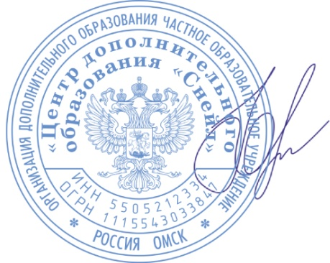 | Ю.А. Нацкевич

